

**版本修订记录**

**【信控中心】**

**【cfilter进程（Billing_XYKZ_DO_003）】**

**详细设计说明书**

**中国联合网络通信有限公司济南软件研究院**

**文档中的全部内容属中国联通公司所有，未经允许，不可全部或部分发表、复制、使用于任何目的。**

| **版本号** | **版本日期** | **修订者** | **修订状态** | **修订内容** |
| --- | --- | --- | --- | --- |
| V1.0 | 2019年7月13日 | 李菊 | A |  |
| V1.1 | 2019年7月15日 | 彭怀累 | R |  |
|  |  |  |  |  |
|  |  |  |  |  |
|  |  |  |  |  |
|  |  |  |  |  |
|  |  |  |  |  |
|  |  |  |  |  |
|  |  |  |  |  |
|  |  |  |  |  |
|  |  |  |  |  |
|  |  |  |  |  |
|  |  |  |  |  |
|  |  |  |  |  |
|  |  |  |  |  |
|  |  |  |  |  |
|  |  |  |  |  |
|  |  |  |  |  |
|  |  |  |  |  |
|  |  |  |  |  |
|  |  |  |  |  |
|  |  |  |  |  |
|  |  |  |  |  |
|  |  |  |  |  |
|  |  |  |  |  |
|  |  |  |  |  |
|  |  |  |  |  |
|  |  |  |  |  |
|  |  |  |  |  |
|  |  |  |  |  |
|  |  |  |  |  |
|  |  |  |  |  |
|  |  |  |  |  |
|  |  |  |  |  |
|  |  |  |  |  |
|  |  |  |  |  |
| 修订状态：A – 增加 M – 修改 D – 删除 R – 发布 | | | | |

**目 录**

1. 引言 5

1.1 功能说明 5

1.2 设计思路 5

2. 程序系统的结构 5

2.1 程序结构图 5

2.2 程序清单 5

3. 功能设计说明 6

3.1 子功能名称1（功能编码）设计说明 6

3.1.1 程序描述（3级标题，如不涉及，不可删除，内容注明不涉及。） 6

3.1.2 性能 6

3.1.3 输入项 7

3.1.4 输出项 7

3.1.5 数据模型 7

3.1.6 实现原理 7

3.1.7 流程逻辑 7

3.1.8 接口 7

3.1.9 限制条件 7

3.1.10 尚未解决的问题 7

# 引言

## 功能说明

进程名： 账户文件排重

功能介绍：对prefilter输入的账户文件或消息做排重，输出到alarm

进程启动方式：按省启动

## 设计思路

[描述本功能的设计思路并概要说明和其他模块的相互关系和作用（怎么做）。]

对prefilter输入的账户文件或消息做排重，输出到alarm

# 程序系统的结构

## 程序结构图

[主要表示程序间的调用关系。]

|  |  |
| --- | --- |
| **路径** | **说明** |
| **└─$CREDIT_HOME** |  |
| **├─bin** | **存放可信用后台进程的可执行文件及一些工具** |
| **├─lib** | **编译提交的库文件** |
| **├─etc** | **配置文件** |
| **├─include** | **编译提交的头文件** |
| **├─log** | **日志文件** |
| **├─script** | **脚本文件(包含刷新资料的脚本，清理备份文件的脚本)** |
| **├─src** | **源程序** |
| **│ ├─app** |  |
| **│ ├─cfilter** | **账户文件排重** |

## 程序清单

|  |  |  |  |  |
| --- | --- | --- | --- | --- |
| 序号 | 子功能名称 | 子功能编码 | 运行平台 | 编程语言 |
|  | cfilter | CreditFitler.cpp/h | Linux | C++ |
|  |  |  |  |  |
|  |  |  |  |  |

# 功能设计说明

[从本章开始，逐个地给出各个层次中的每个功能的设计考虑。以下给出的提纲是针对一般情况的。对于一个具体的功能，尤其是层次比较低的子功能，其很多条目的内容往往与它所隶属的上一层 模块的对应条目的内容相同，在这种情况下，只要简单地说明这一点即可。]

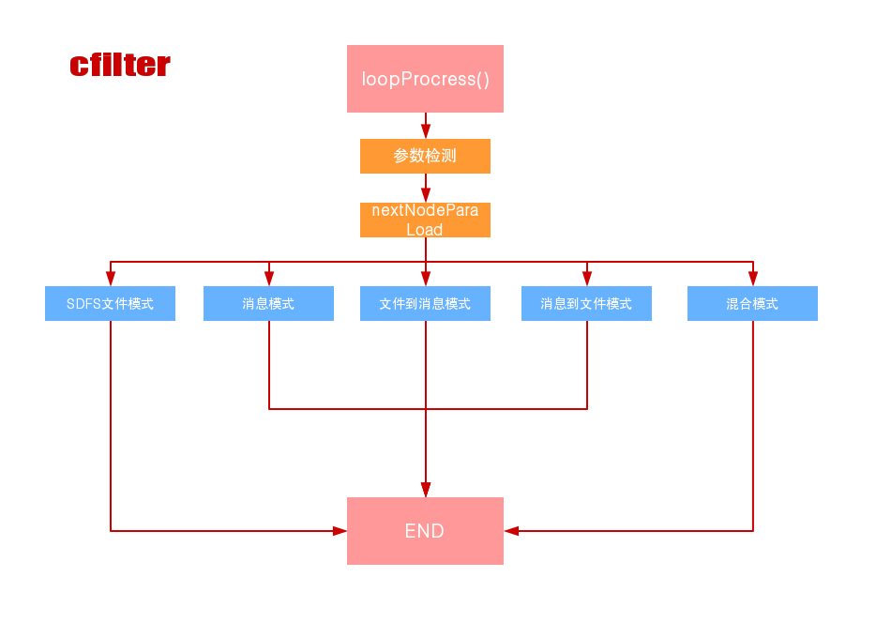

图3-1 cfilter进程流程图

## 子功能名称1（功能编码）设计说明

### 程序描述（3级标题，如不涉及，不可删除，内容注明不涉及。）

**[程序名称、功能编码，并给出对该程序的简要描述，主要说明安排设计本程序的目的意义，并且，还要说明本程序的特点（如 是常驻内存还是非常驻？是否子程序？是可重人的还是不可重人的？有无覆盖要求？是顺序处理还是并发处理等）。]**

进程名： 账户文件排重（常驻进程）

功能介绍：对prefilter输入的账户文件或消息做排重，输出到alarm

进程启动方式：按省启动

进程处理逻辑：详见图3-1 cfiter进程流程图

### 性能

[说明对该程序的全部性能要求，包括对精度、灵活性和时间特性的要求。]

不涉及

### 输入项

[给出对每一个输入项的特性，包括名称、标识、数据的类型和格式、数据值的有效范围、输入的方式。数量和频度、输入媒体、输入数据的来源和安全保密条件等等。]

输入：账户文件、消息

### 输出项

[给出对每一个输出项的特性，包括名称、标识、数据的类型和格式，数据值的有效范围，输出的形式、数量和频度，输出媒体、对输出图形及符号的说明、安全保密条件等等。]

输出：账户文件、消息

### 数据模型

[涉及表、对应PDM文件名（尽量具体到PDM中）。]

参数表：td_o_credit_commpara

详见信控模型

### 实现原理

[详细说明本程序所选用的算法，具体的计算公式和计算步骤。]

不涉及

### 流程逻辑

[用图表（例如流程图、判定表等）辅以必要的说明来表示本程序的逻辑流程。  
可采用：

标准流程图；详见图3-1 cfilter进程流程图

PDL语言；

N－S图；

PAD；

判定表等描述算法的图表。]

### 接口

[用图的形式说明本程序所隶属的上一层模块及隶属于本程序的下一层模块、子程序，说明参数赋值和调用方式，说明与本程序相直接关联的数据结构（数据库、数据文卷）。]

不涉及

### 限制条件

[说明本程序运行中所受到的限制条件。]

输入输出：账户文件、消息

### 尚未解决的问题

[说明在本程序的设计中尚未解决而设计者认为在软件完成之前应解决的问题。]

不涉及